CEIP MARÍA MONTESSORI
PERÍODO DE ADAPTACIÓN 2026:
RECOMENDACIONES PARA LAS FAMILIAS
Ir al colegio es un gran paso en la vida de vuestro hij@.
Estos primeros años de escuela, llamado 2º Ciclo de Educación Infantil, son contemplados hace tiempo como una Etapa Educativa en la que se producen grandes avances en el desarrollo evolutivo de los niñ@s.
Para que los niñ@s puedan adaptarse a esta nueva situación (conocer nuevos amigos y amigas, maestros, nuevos espacios y materiales, etc.) necesitan un tiempo.
A este período se le denomina PERÍODO DE ADAPTACIÓN, y vuestra colaboración va a ser fundamental para que juntos (maestras y familias), ayudemos a que los niñ@s vean la escuela como un espacio que les de seguridad, confianza, que les permita satisfacer sus necesidades, que les estimule, en resumen, otro entorno donde crecer felices.
Las siguientes orientaciones pretenden dar información a las familias sobre lo que poder realizar para que el proceso de adaptación a la escuela se desarrolle de la forma más eficaz posible:

* Desarrollar actitudes positivas respecto a la escuela y no hacer comentarios negativos y amenazadores sobre ella.
* Mostrar seguridad y confianza en la escuela.
* Procurar no alargar las despedidas cuando vayan al colegio.
* Intercambiar información relevante sobre el desarrollo del alumn@ con las tutoras.
* Procurar que adquieran hábitos básicos de autonomía, dándoles pequeñas responsabilidades en actividades cotidianas.
* Fomentar las relaciones con otros niñ@s.
* Enseñarles a prescindir en determinados momentos de la persona de apego.
* Prescindir de objetos y situaciones propias de etapas anteriores: silla de paseo, chupete, biberones, pañal, etc.
* Pedirles que hablen cuando pidan algo, y no lo hagan con gestos o sonidos onomatopéyicos.
* Hablarles correctamente para que escuchen una buena pronunciación y les sirva como modelo a ellos.
* Dedicar tiempo a la conversación, preguntándoles sobre sus vivencias y emociones.
* Acostumbrarles a recoger cada cosa en su lugar.
* Habituarles a compartir juguetes y juegos.
* Tener como norma que si el niñ@ puede hacer una determinada tarea, no se lo hagamos.
* Canalizar su frustración en los momentos de conflicto emocional.
* Respetar sus ritmos de descanso y alimentación.


NORMAS GENERALES DE EDUCACIÓN INFANTIL
CEIP MARÍA MONTESSORI
CURSO 2026-2027

CEIP “MARÍA MONTESSORI”
RENEDO DE ESGUEVA
(Valladolid)

- RESPETAR HORARIOS DEL CENTRO Y FILAS DE ENTRADA
Se ruega puntualidad tanto en entradas (9:00h) como en salidas (13:55h). El niño debe colocarse SOLO en la fila de la entrada con sus compañeros, sin que haya adultos que entorpezca la entrada. En la salida, los padres deberán esperar cerca de la puerta, para evitar aglomeraciones y poder repartir bien a los alumnos.
***IMPORTANTE: SÓLO DURANTE EL PERÍODO DE ADAPTACIÓN, LAS ENTRADAS Y SALIDAS SE REALIZARÁN POR LA ENTRADA PRINCIPAL DEL COLEGIO.
El horario del recreo es de 12.00 a 12.30.
En caso de tener que recoger a los alumnos durante las horas lectivas, deberán respetarse los cambios de clase. Antes del recreo serán a las 10, 11 y 12. Después del recreo a las 12:30 y a las 13:30. Siempre firmar en el cuaderno de la ventanilla de dirección, cuando se venga a recoger a algún niño.
- COMUNICACIÓN CON LA TUTORA
VÍA E-MAIL: Todos los avisos que haya que comunicar a la tutora, se harán a través del e-mail. Se os facilitará durante el periodo de adaptación.
Si va a faltar algún alumno, no hay que llamar al centro, simplemente avisar con un correo electrónico a la tutora.
A través de este medio, también se os enviarán notificaciones y circulares informativas a nivel de centro.
El e-mail se revisará a primera hora de la mañana y durante el recreo. Si hay algún cambio de última hora con transporte o comedor, no se deberá llamar al centro, a no ser que no se haya recibido respuesta por parte de la tutora a dicho correo en el que se comunica el cambio.
Para anular servicios de comedor hay que llamar al 012 antes de las 9.00h.
SOBRE DE PLÁSTICO: comunicaciones, autorizaciones, recogida de dinero para salidas, etc. que no se manden a través de e-mail, irán a través de este medio. El sobre se tendrá que devolver a clase.
- ROPAS Y CALZADOS CÓMODOS
Los niños deben vestir en el centro ropa cómoda, NO TRAER CINTURONES, TIRANTES, PETOS. EVITAR TAMBIÉN CORDONES EN EL CALZADO. Es necesario que el alumno/a pueda valerse por sí mismo, y que pueda ir favoreciendo así su autonomía.
***Los días que tengan psicomotricidad, deberán traer chándal y calzado deportivo.
- Los alumnos no traerán al cole con GUANTES, BUFANDAS y/o PARAGUAS. Sí se pueden traer GORROS, VERDUGOS Y BRAGAS.
- BABI CON EL NOMBRE EN GRANDE Y VISIBLE, Y ABOTONADO DELANTE para favorecer su autonomía y sus destrezas. Lo traerán puesto a clase los lunes y se lo llevarán a casa el viernes. Comenzarán a traerlo el primer día del Período de adaptación.
- IMPORTANTE: ROPAS MARCADAS CON NOMBRE Y TIRAS GRANDES PARA COLGAR EN PERCHAS. Así evitamos que se pierdan o se confundan. El centro dispone de un baúl de objetos perdidos en el hall de la entrada.
- Se respetará el ALMUERZO SALUDABLE, que se realiza en el centro y que está marcado por días. Los niños almorzarán dentro del aula.
- La bolsita del almuerzo será una mochila pequeña con cremallera, NO TRAER mochilas de ruedas ni rígidas. En ella llevarán el almuerzo del día y una botella pequeña de agua, a ser posible que no sea de plástico, con nombre. La botella se lleva a casa todos los días.
- Está totalmente prohibido traer comida o golosinas en el recreo y dárselas a través de las verjas del patio.
- CUMPLEAÑOS: como norma de centro no se traerá nada de casa para compartir con los compañeros. En el aula se hará una pequeña celebración.
- OBJETOS Y JUGUETES DE CASA
No se debe traer objetos de valor de casa: medallas, pulseras, cadenas…., tampoco objetos peligrosos: paraguas, objetos punzantes o pequeños que puedan meterse en la boca.
Igualmente NO DEBEN traer juguetes de sus casas.
- DEVOLVER MATERIAL DEL COLEGIO
Cualquier material que los niños/as se lleven del aula, por muy insignificante que sea: pinturas, piezas de construcción, etc., deberá ser devuelto a la maestra.
- Se ruega por el bien de todos NO ENVIAR AL COLEGIO A LOS NIÑOS CUANDO ESTÉN ENFERMOS, hasta que el proceso infeccioso haya remitido por completo. Se deberá traer justificante médico de ausencias.
Si algún niño tiene parásitos (piojos), se debe avisar a la tutora para así comunicárselo al resto de familias y evitar contagios.
- Debemos tener siempre un teléfono de contacto, para poder llamar en caso de que ocurra alguna incidencia. Si hay cambio en los teléfonos, nos lo debéis comunicar.
- Cuando venga a recoger al alumno una persona distinta a la habitual, debe ser comunicado a la tutora, en persona o vía e-mail.

1º EDUCACIÓN INFANTIL “A”

GRUPO A | GRUPO B
- Gabriel Pérez Steber  - Víctor Gallardo Alonso  - Alba Peña Villafruela  - Celia Marín Canas  - Carlota Tamariz Gómez  - Gabriel Alcoba Martinez  - Mateo Nuñez Jimenez | - Valeria Martín Medina  - Eric de Prada San José  - Enzo Monge Valbuena  - Kirán Pérez Renedo  - Leonardo Martín Burgos Cañada  - Lyandra Mel de Souza Crisostomo

Durante el periodo del 7 al 15 de septiembre (ambos inclusive) se llevará a cabo el período de adaptación:

Primer período ( 9 ,10 11, 14 de septiembre): 1 hora y 30 minutos cada grupo.
- GRUPO A: 9:30 – 11:00
- GRUPO B: 11:00 – 12:30

Segundo período (15, 16 , 17 y 18 de septiembre): 1 hora y 30 minutos cada grupo.
- GRUPO A: 11:00 – 12:30
- GRUPO B: 9:30 - 11.00

El resto de los días del mes de septiembre se seguirá el horario del centro de 9.00 a 12:55 y a partir del 1 de octubre, todos los niños acudirán al colegio desde las 9.00h. hasta las 13:55 h.

- Se traerá almuerzo y babi a partir del 21 de septiembre. Durante el Período de Adaptación pueden traer botella pequeña de agua dentro de la mochila.

ENTREVISTAS INDIVIDUALES

PERÍODO DE ADAPTACIÓN

1º EDUCACIÓN INFANTIL A

1.Mateo Núñez Jiménez | Lunes 14, 13:00h
2.Víctor Gallardo Alonso | Lunes 14, 13:30h
3.Alba Peña Villafruela | Martes 15, 13:00h
4.Celia Marín Canas | Martes 15, 13:30h
5.Carlota Tamariz Gómez | Martes 15, 14:00h
6.Valeria Martín Medina | Miércoles 16, 13:00h
7.Eric de Prada San José | Miércoles 16, 13:30h
8.Enzo Monge Valbuena | Miércoles 16, 14.00h
9.Kirán Pérez Renedo | Jueves 17, 13:00
10.Leonardo Martín Burgos Cañada | Jueves 17, 13:30h
11.Gabriel Alcoba Martinez | Jueves 17, 14:00h
12.Lyandra Mel de Souza Crisostomo | Viernes 18, 13:00h
13. Gabriel Pérez Steber | Viernes 18, 13:30h

1º EDUCACIÓN INFANTIL “B”

GRUPO A | GRUPO B
- Mateo Hernández Gómez  - Víctor Barrero Parrado  - Guillermo Sandonis Benito  - Elsa Rey Pelayo  - Mariela Bajo Fuertes  - Leyre Santos Hurtado | - Hugo Fernández Naredo  - India Pérez Vargas  - Álvaro Mena Calvo  - Leo Calvo Díaz  - Alma Duque Dachraqui

Durante el periodo del 7 al 15 de septiembre (ambos inclusive) se llevará a cabo el período de adaptación:

Primer período ( 9 ,10, 11 y 14 de septiembre): 1 hora y 30 minutos cada grupo.
- GRUPO A: 9:30 – 11:00
- GRUPO B: 11:00 – 12:30

Segundo período (15, 16, 17 y 18 de septiembre): 1 hora y 30 minutos cada grupo.
- GRUPO A: 11:00 – 12:30
- GRUPO B: 9:30 - 11.00

El resto de los días del mes de septiembre se seguirá el horario del centro de 9.00 a 12:55 y a partir del 1 de octubre, todos los niños acudirán al colegio desde las 9.00h. hasta las 13:55 h.

- Se traerá almuerzo y babi a partir del 21 de septiembre. Durante el Período de Adaptación pueden traer botella pequeña de agua dentro de la mochila.

ENTREVISTAS INDIVIDUALES

PERÍODO DE ADAPTACIÓN

1º EDUCACIÓN INFANTIL B

1.Mateo Hernández Gómez | Lunes 14, 13:00h
2.Víctor Barrero Parrado | Lunes 14, 13:30h
3. Guillermo Sandonis Benito | Martes 15, 13:00h
4.Elsa Rey Pelayo | Martes 15, 13:30h
5.Mariela Bajo Fuertes | Martes 15, 14:00h
6.Leyre Santos Hurtado | Miércoles 16, 13:00h
7.Álvaro Mena Calvo | Miércoles 16, 13:30h
8.Hugo Fernández Naredo | Miércoles 16, 14.00h
9.India Pérez Vargas | Jueves 17, 13:00
10.Alma Duque Dachraqui | Jueves 17, 13:30h
11.Leo Calvo Díaz | Jueves 17,14::00h

FOTO
CEIP “MARÍA MONTESSORI”
RENEDO DE ESGUEVA
(Valladolid)
DATOS PERSONALES DEL ALUMN@ 
NOMBRE Y APELLIDOS
FECHA DE NACIMIENTO
DOMICILIO Y LOCALIDAD
NOMBRE DEL PADRE
NOMBRE DE LA MADRE
NÚMERO DE HERMANOS Y POSICIÓN QUE OCUPA
TELÉFONOS DE CONTACTO EN CASO DE URGENCIA: 
TELÉFONO DEL PADRE
TELÉFONO DE LA MADRE
TELÉFONO CASA
OTROS TELÉFONOS EN CASO DE URGENCIA (familiares, amigos):
EMAIL
ALERGIAS, INFORMES MÉDICOS O PSICOPEDAGÓGICOS IMPORTANTES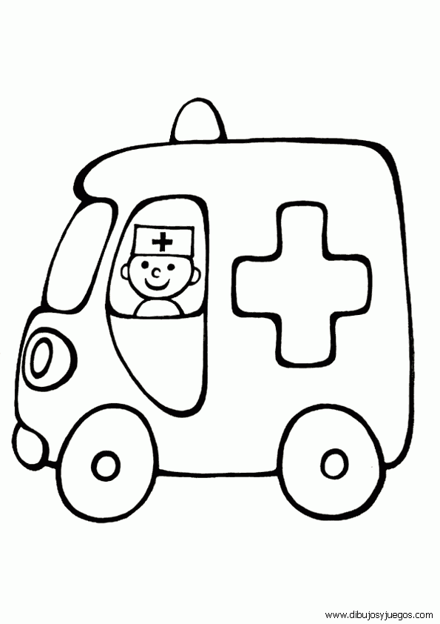

¿ QUIÉN LLEVARÁ Y RECOGERÁ HABITUALMENTE AL ALUMN@ AL COLEGIO?
____________________________________________________________________________________________________
SERVICIOS DEL CENTRO QUE UTILIZARÁ
MADRUGADORES   | SÍ NO  Observaciones:………………………………………………………………………………….……….  …………………………………………………………………………………………………………………..
COMEDOR ESCOLAR   | SÍ NO  Observaciones:……………………………………………………………………………….…………….  ……………………………………………………………………………………………………………………..
TRANSPORTE  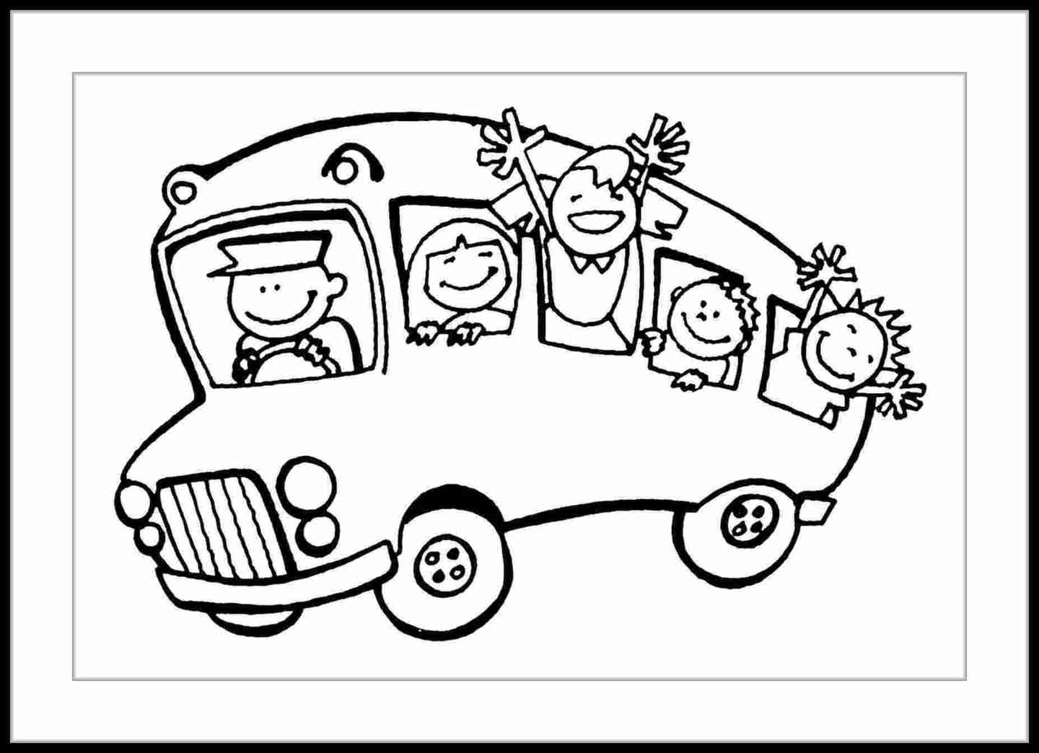 | SÍ NO  Observaciones:………………………………………………………………………………..………….
ENTREVISTA INDIVIDUAL
El objetivo de la entrevista es tratar de conocer a la familia del niño, cómo está compuesta, sus vínculos, si tiene alguna dificultad o algún otro tipo de problema.
Datos familiares:
Nombre de la madre: __________________________ Edad: _________ Estudios: ____________________________
Profesión: __________________________________ ¿Trabaja actualmente?_________________________________
Nombre del padre: ___________________________ Edad: ___________ Estudios: ___________________________
Profesión: __________________________________ ¿Trabaja actualmente?_________________________________

Entorno social
¿Viven otros familiares en casa? Parentesco______________________________________________________
¿Quién cuida al niño en su ausencia?____________________________________________________________
¿Cómo es la relación que tiene con sus herman@s?____________________________________________________
¿Ha estado en guardería previamente? ¿Cuánto tiempo?____________________________________________
¿Juega solo o con otros? _______________________¿En casa, al aire libre?_____________________________
¿Qué juegos prefiere?_________________________ ¿Los padres dedican tiempo de juego con su hij@?_______
¿Ve televisión?________ ¿Qué programas?__________________________ ¿Cuántas horas diarias?___________
Alguna observación especial o problema que le preocupe:____________________________________________
_______________________________________________________________________________________________

Nivel Madurativo y emocional

* Lenguaje
¿A qué edad empezó a hablar?____________________ ¿Cómo es su pronunciación?_________________________
¿Tiene dificultades con algún sonido concreto?____________________________________________________
¿Expresa sus vivencias y sentimientos?________________ ¿Utiliza gestos?______________________________

*Motor
¿A qué edad empezó a caminar?_____________________ ¿Tiene alguna dificultad en el movimiento: pies planos, problemas de posturas, otros?________________________________________________________________
¿Qué mano utiliza habitualmente?_____________________________

*Emocional
¿Se relaciona fácilmente con los demás?_________ ¿Tiene rabietas? ______ ¿Pega sin causa?________ ¿Se le corrige su comportamiento inadecuado? ¿Cómo?_____________________________________ ¿Cómo definiría el carácter de su hijo (caprichoso, obediente, impulsivo, tranquilo, celoso, tímido, alegre, egoísta, independiente, etc.)?___________________________________________________________________________________

Hábitos
¿Controla esfínteres?__________ ¿Desde cuándo?________ ¿Lo pide o hay que recordárselo?___________ ¿Va solo al baño?___________________ ¿Come solo?_____________ ¿Come de todo?___________ ¿Utiliza los cubiertos?________________________ ¿Realiza la higiene personal de manera autónoma: lavarse cara y manos, cepillado de dientes, sonarse la nariz?_______________________ ¿Es cuidados con sus juguetes?_______________ ¿Los comparte?________ ¿A qué hora se acuesta?________________ ¿Cuántas horas duerme? ______ ¿Duerme solo?_____________ ¿Duerme la siesta?_________ ¿Tiene el sueño alterado? ___________________ ¿Se viste solo?______ ¿Se desviste solo?______ ¿Le gusta hacer trabajos escolares en casa? __________________ ¿Se mantiene unas rutinas en casa (horas fijas de comer, dormir, etc.)?_____________________________________

Exponga cualquier dato o hecho que le gustaría que conociera la tutora:
_________________________________________________________________________________________
_______________________________________________________________________________________________________________________________________________________________________________________

